# Tema 5. Equipos.

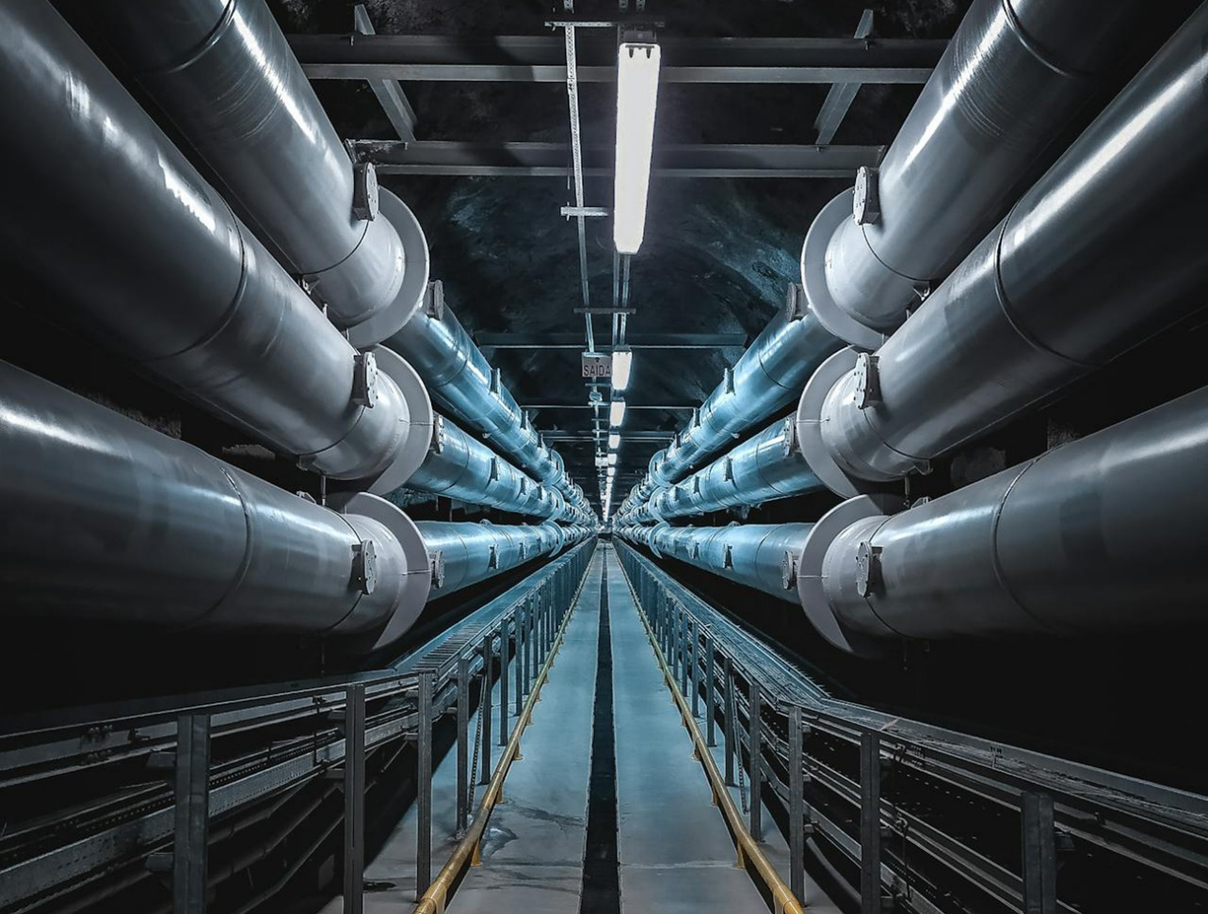

# 1. Sistemas de evaporación de líquido. Sistemas de inundación de líquido.

○ **Refrigerar** es transmitir el calor desde un sitio donde resulta inoportuno hasta otros donde no molesta. Cuando se habla de refrigeración, lo normal es que una de las temperaturas que intervienen en la transmisión de calor sea la del ambiente.

○ **Fluido refrigerante** es aquel que se utiliza para refrigerar. Los gases tienen la propiedad de ser comprimibles y expansionables, así como poder ser licuados al disminuir la temperatura. Al comprimir un gas lo que se hace es reagrupar sus moléculas produciéndose un roce entre las mismas, lo cual genera gran cantidad de calor. Al expansionar un gas sus moléculas se separan y con ello absorben una cantidad de calor, al adquirir capacidad de movimientos.

Utilizando esta propiedad se obtiene el objetivo de transportar el calor del interior del vehículo el exterior trabajando de la siguiente forma: el gas es aspirado y comprimido por el compresor y enviado a través de unos tubos al condensador donde al perder temperatura y mantener una presión elevada se convierte en líquido que a través de otros tubos va al recipiente filtrosecador y de éste al evaporador a través de la válvula de expansión, al entrar en el evaporador en pequeñas cantidades el gas en fase líquida encontrándose en un circuito de gran volumen formado por tubos aleteados o estrechas cámaras formadas por placas unidas por aletas, expansionan a gran velocidad absorbiendo con ello gran cantidad de calor del aire del habitáculo del automóvil que es el cometido a cumplir. El gas expansionado es aspirado por el compresor iniciando un nuevo ciclo.

Tenemos dos casos posibles desde el punto de vista de los valores de las temperaturas:

• La temperatura ambiente es menor que la de la materia que la que queremos refrigerar.

• La temperatura ambiente es mayor.

Como se ha explicado, el calor se transmite siempre desde la materia con más temperatura a otra con menos temperatura. Sin embargo, en muchas ocasiones nos interesa hacer que la temperatura de un lugar disminuya más que la del ambiente que lo rodea. Para que esto ocurra necesitamos conseguir una sustancia más fría que se introducirá en la zona a enfriar y robar calor.

Hay tres formas principales para conseguir esta sustancia fría:

• **Mezcla refrigerante**: existen sustancias que, al mezclarse, por reacción química, producen frío.

• **Expansión de un gas**: al perder presión un gas se expande y disminuye su temperatura.

• **Evaporación de un líquido puro**: aprovechando el calor latente de una sustancia, es decir, su paso de líquido a gas. Hay que observar que la temperatura de evaporación de la sustancia debe ser inferior a la de la zona que queremos enfriar.

Las formas de refrigerar también pueden clasificarse según se utilice la sustancia refrigerante.

• **Ciclo abierto**: la sustancia refrigerante sufre el proceso y luego se pierde.

• **Ciclo cerrado**: la sustancia refrigerante se transforma de manera que vuelva a su estado inicial y se pueda repetir el proceso.

Un ejemplo de ciclo abierto es el que ocurre en un botijo. Parte del agua contenida pasa a través de las paredes y en contacto con el aire, se evapora, perdiendo calor y enfriando el agua interior. El sistema es abierto porque no se recupera el agua evaporada.

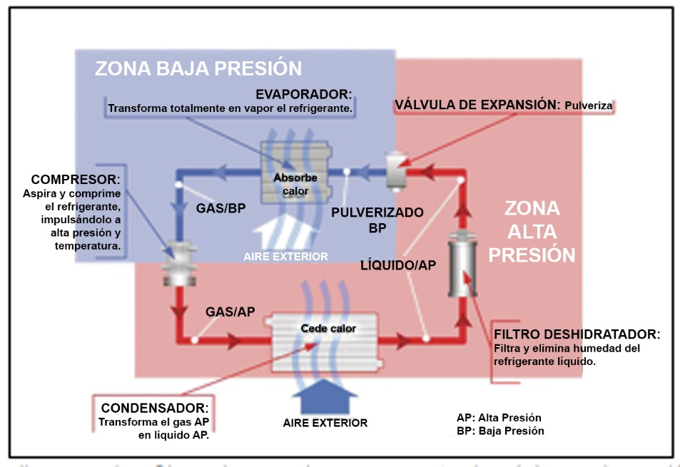

Como ejemplo de ciclo cerrado tenemos el que empleamos en los equipos de aire acondicionado, formando lo que llamamos “**circuito frigorífico**”.

Un circuito frigorífico es aquel que utiliza un refrigerante, formando con él un ciclo cerrado, de manera que en una parte del circuito quitemos calor de la zona donde es molesto y lo llevemos a otra zona donde lo es menos.

Como ya hemos comentado, en un equipo de aire acondicionado se aprovecha el calor latente de evaporación de un fluido absorber calor. Una vez que se ha evaporado el fluido, se debe diseñar un sistema para volver a la situación inicial.

El proceso de evaporación es un proceso espontáneo, es decir, no se necesita consumir ningún trabajo para que se lleve a cabo. Sin embargo, el proceso contrario, el de condensación, sí requiere la utilización de algún elemento que ceda energía al fluido refrigerante. Se utiliza para ello un compresor que elevará la presión del fluido refrigerante mientras se encuentra en fase gaseosa.

Según la presión del circuito tenemos dos zonas, una de alta presión y otra de baja. Según el estado del fluido también existen dos zonas, una líquida y otra gaseosa. Por lo tanto, se definen cuatro zonas distintas:

• **expansión**: el fluido pierde presión de forma brusca.

• **evaporación**: el fluido se evapora, quitando el calor a lo que le rodea pasando de líquido a gas.

• **compresión**: el gas refrigerante se comprime y aumenta su temperatura.

• **condensación**: el gas a alta presión se enfría y condensa, pasando a líquido.

# 2. Elementos principales de un circuito frigorífico.

El circuito consta de los siguientes elementos fundamentales:

○ Válvula de expansión (o de laminación).

○ Evaporador.

○ Compresor.

○ Condensador.

○ Otros elementos auxiliares.

Antes de comentar estos elementos definimos como intercambiador de calor a un elemento que permite el cambio de calor entre dos fluidos diferentes.

A la válvula de expansión llega el fluido refrigerante en estado líquido y alta presión. A su paso por la válvula, sufre una reducción brusca de presión, con lo cual el líquido tenderá a evaporarse y enfriar rápidamente.

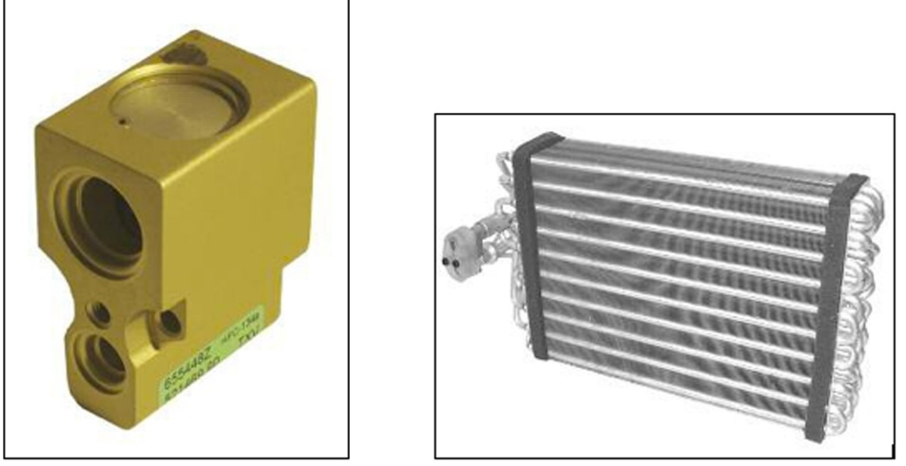

Unido a la válvula de expansión se encuentra el evaporador. El evaporador es un intercambiador de calor. En él el líquido refrigerante tomará calor que le cede el aire que pasa a través de él. De esta forma, el aire que sale tiene una menor temperatura Hasta ahora hemos seguido los mismos pasos que en un sistema abierto. Para que sea un circuito cerrado, debemos conseguir de nuevo un líquido a presión alta. Para elevar la presión del gas se emplea un compresor. Como su propio nombre indica, es un aparato que comprime el gas. El propio motor del vehículo acciona el compresor, aunque en equipos estáticos se pueden utilizar motores eléctricos.

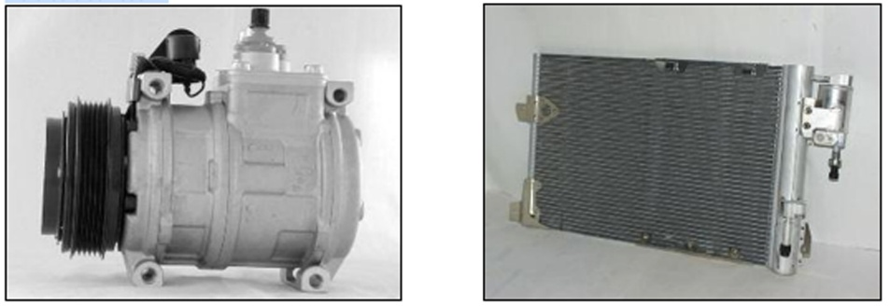

Ya tenemos el fluido a alta presión, pero todavía está en estado gaseoso. Como sabemos que al elevar la presión de un gas también se eleva su temperatura, pensamos en realizar una operación semejante a la que hicimos en el evaporador, pero empleado el aire del ambiente para enfriar el fluido refrigerante. Esta operación se realiza en el condensador, que recibe el nombre del cambio de estado que en él se realiza.

Entre los elementos auxiliares de un equipo de aire acondicionado destacan:

○ **Filtro deshidratador**: Se encarga de filtrar las impurezas del fluido refrigerante, retener además la humedad que tuviera el sistema y eliminar las partículas de ácido.

○ **Tuberías y racores**: Comunican unos elementos con otros.

○ **Sistemas de protección y control del sistema**:

• **Termostatos**: Controlan la temperatura de un lugar determinado.

• **Presostatos**: Controlan la presión.

• **Válvulas binarias y trinarias**: Controlan la presión.

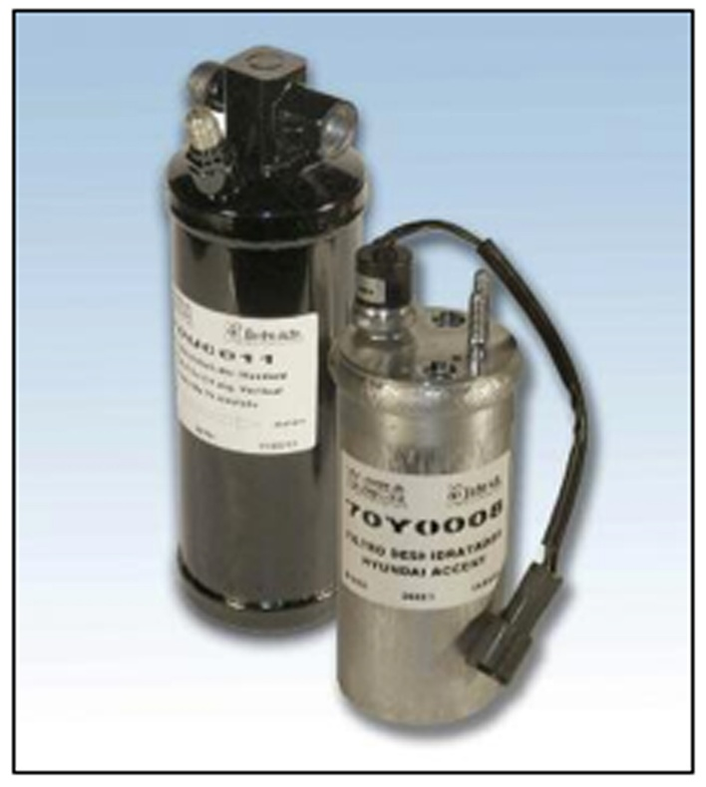

Respecto a las temperaturas y presiones que se tiene a lo largo del recorrido del fluido, encontramos grandes diferencias entre la zona de alta presión, que oscila entre los 14 y los 18 bar, con temperaturas de 55 a 70°C. En la zona de baja, la presión oscila entre 1,5 y 2,5 bar y el fluido tiene una temperatura de -10° a 10°C (cuando el circuito no está funcionando las presiones se igualan a unos 5 o 6 bar y la temperatura alcanza la temperatura ambiente).

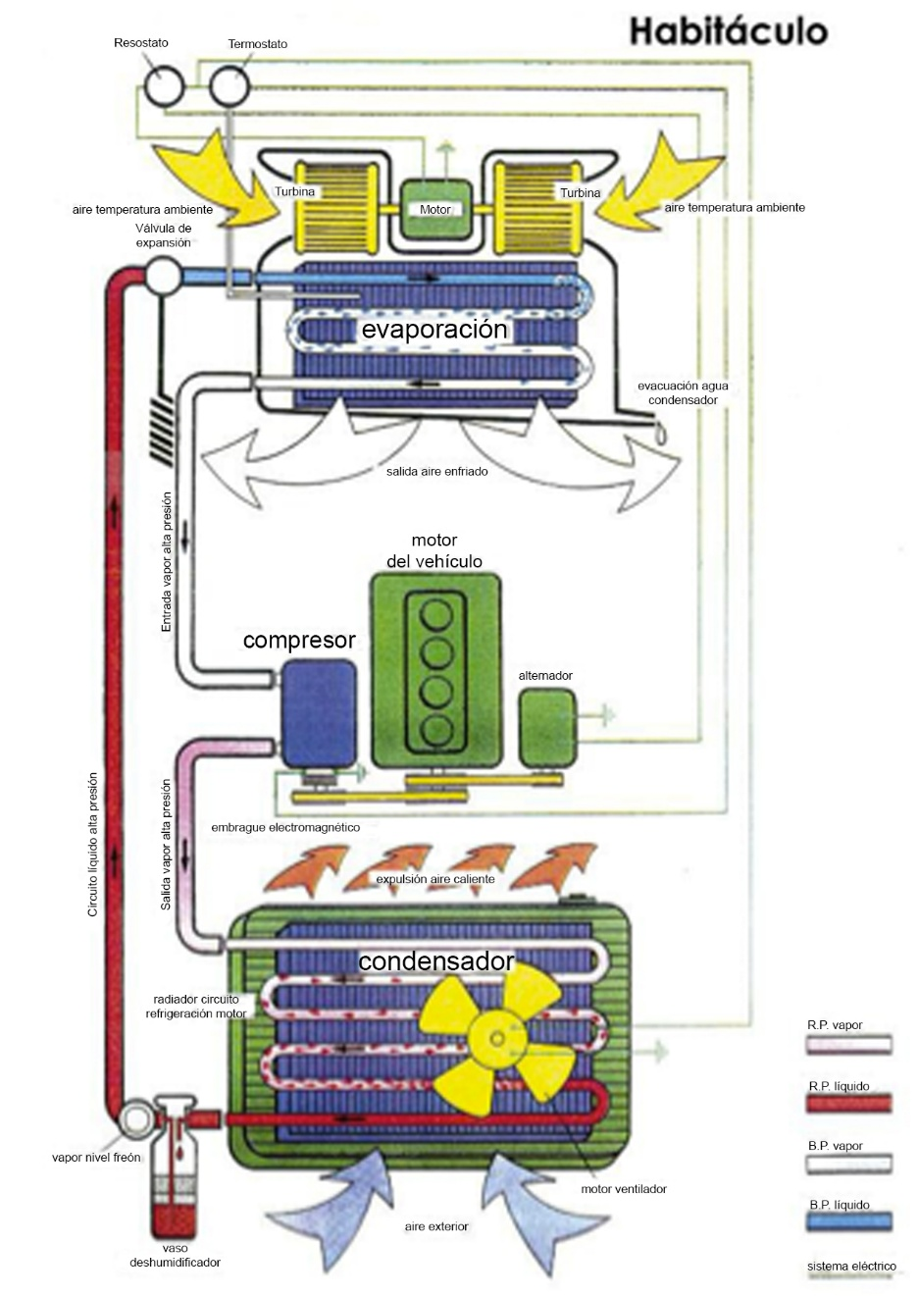

# 3. Tuberías y racores.

Las tuberías, juntamente con los racores de unión, son los encargados de conducir el refrigerante entre los componentes del sistema de Aire Acondicionado. Pueden ser de cauchos sintéticos, plásticos y metálicas o en muchos casos, la combinación de los mismos.

Las tuberías, en principio son flexibles, muy especialmente las que unen partes, situadas en la carrocería con otras situadas en el motor y las que precisan de curvas muy complejas. Son metálicas normalmente las que unen condensador con filtro y éste con el evaporador. También son con tramas metálicas las flexibles que pasan cerca de colectores o tubos de escape.

Las flexibles, compuestas por capas de Neopreno, NBR u otro tipo de caucho, teflón y una o dos capas de tejido de algodón o poliéster, según diámetros, son adecuadas para presiones de hasta 60 BAR y temperaturas de hasta 120°C.

Se fabrican en diámetros interiores de 6-8-10-12-16-19 y 25 mm. Los diámetros exteriores varían con los fabricantes y la especificación de la sección.

Los racores son los elementos que se encuentran en los extremos de las tuberías y que se acoplan a los distintos elementos de equipo. Las roscas de los racores son de medidas y pasos SAE. Se clasifican según su forma de cierre en los siguientes:

○ **Cónicos**: la hermeticidad se produce en el asiento cónico.

○ **O’ring**: lleva una junta tórica de goma que se comprime.

○ **Rotolock**: lleva una junta de teflón que hace contacto en la base de las dos partes. La conexión de succión y la de descarga son de igual medida.

○ **Tubo rotalock**: es semejante al anterior, pero entra el tubo en la conexión, con un cuello.

○ **Brida**: una brida comprime la tubería contra el elemento correspondiente.

Además, se pueden configurar de distintas formas: formando un codo a 90°, a 45°, con formas especiales, etc.

Las tuberías vienen siempre con tapones en sus extremos. Estos tapones se deben retirar justo en el momento de su colocación, para que entre en ellos la menor cantidad posible de humedad.

El par de apriete de las uniones debe ser el adecuado para conseguir la estanqueidad del circuito, pero un excesivo par puede llegar a romper la rosca, estropeándose la unión, o la junta tórica en caso de uniones elásticas.

Las tuberías se deben sujetar en sus correspondientes soportes, prestando atención sobre todo a aquellas que pasen cerca de elementos móviles, que podrían romper la tubería y a las que pasan cerca del bloque del motor, para que no se estropeen con la temperatura.

Antes de aflojar las tuberías, se debe descargar totalmente el sistema de aire acondicionado, ya que las presiones que existen, aun cuando no esté funcionando, son muy altas.

Es aconsejable humedecer, con aceite de iguales características al del compresor, las uniones, cónicas, tóricas, etc. para que acoplen mejor.

Detalle de las quijadas de prensado (diferentes para cada medida de tubería). Estos elementos, manuales como en la figura o hidráulicos, en el caso de fabricación seriada, permiten unir mediante casquillos deformables la parte elástica de la tubería y la parte metálica.

